Сөйлеу – адамдар арасындағы қарым-қатынас құралы және адамның ойлау формасы. Балабақшадағы оқу бағдарламасы ауызша сөйлеудің барлық компоненттерін дамытуды қарастырады: сөздік, грамматикалық құрылым, дыбыстық айтылу. Сөйлеудің қалыпты дамуы үшін ми бұлшық етінің белгілі бір жетілу кезеңіне жетіп, сезім мүшелері (талдаушылар) – есту, көру, иіс сезу, сипап сезу – жеткілікті дәрежеде дамыған болуы шарт. Сөйлеуді дамыту үшін баланың психофизикалық денсаулығы — оның жоғары жүйке қызметінің жағдайы, жоғары психикалық процестері (зейін, есте сақтау, қиял, ойлау), сондай-ақ оның физикалық (соматикалық) жағдайы үлкен мәнге ие.
Балалардың тіл дамуында дыбыстауы, сөздік қоры, сөйлем құрай алу қабілеттерін дамыту үшін отбасы жағдайында ата-ана баламен келесідей ойындарды ойнау арқылы жүзеге асыра алады.

Егер сіздің балаңыз дыбыстармен бұрыннан таныс болса, оны келесі ойындарды ойнауға шақыруға болады:
«Дыбысты тыңда»
Ересек адам бірнеше дыбыстарды айтады (буындар, сөздер); ал көзі жұмылған бала берілген дыбысты естіген сәтте, қолдарын шапалақтайды (А,с,қ,а,р,б,а - А).
«Мұқият тыңдаушы»
Ата-ана белгілі бір дыбысқа қатысты сөздерді айтады, ал балалар олардың әрқайсысында берілген дыбыстың орнын анықтайды (сөздің басында, ортасында немесе соңында – Раушан-басында, арба-ортасында, қар-соңында).
«Қажетті сөз»
Ересек адамның нұсқауы бойынша балалар берілген бір дыбысқа сөздерді айтады, сөздің басында, ортасында және соңында (Мысалы: П – парта, апа, қап).
«Өткір көздер»
Балаларға қоршаған ортадан атауларында берілген дыбыс бар заттарды тауып, оның сөздегі орнын анықтау тапсырылады (Мысалы: О-орындық, қорап).
«Дыбысқа дыбыс, буынға буын қос»
Ересек адам дыбыс қатарын айтады, ал балалар буындарды және олардан жасалған сөздерді айтады, мысалы: [м][а] - ма; [а][р][а] -ара.
«Керісінше айт»
Ересек адам қатарынан екі-үш дыбысты айтады, ал балалар сол дыбыстарды керісінше айтып шығуы керек (Қ, Т, П – П, Т, Қ).

Сөздік қорын байыту мақсатында ойналатын ойындар.
«Бір сөз, бір қадам»
Балаға бір тақырып бойынша сөздер айту ұсынылады, әр айтылған сөзден кейін бала қадам жасап белгілі межеге жетеді (Мысалы: көліктер- машина-қадам жасалады, автобус- қадам жасмалады,т.с.с )
«Кім көп біледі?»
Бала мен ата-ана белгілі бір тақырыпта сөздерді айьып жарысады, кім көбірек сөз
айтса сол жеңімпаз болады (үй жануарлар: бала- түйе, ата-ана –сиыр, т.с.с).

«Төртінші артық»
Ата-ана төрт сөз айтады, оның үшеуі бір топқа жатса, біреуі жатпайтын болуы керек (пияз, картоп, алма, қияр, артық алма, өйткені басқасы көкөністер, ал алма жеміс) т.с.с
«Аз-көп»
Ата-анамен бала кезектесіп тақырып бойынша сөздерді жекеден көпше түрге түрлендіруі керек (алма-алмалар, банан-банандар және т.с.с).
Сөйлем құрау қабілеттерін дамытуға арналған ойындар:
«Ретімен қой»
Ата-ана балаға сөздер тізбегін ұсынады, бала сөздерді мағынасына қарай ретімен қойып сөйлем құрайды (Барды, мектепке, балалар – Балалар мектепке барды).
«Дұрыс сөзді тап»
Ересектер құралған сөйлемдегі түсіп қалған сөздің орнына бала сөздер қатарынан қажеттісін тауып сөйлемді құрайды (Айша .......... теріп алды – әсем гүлдерді, қоянды, кеселерді).
«Тыңда, ойды аяқта»
Ересек бастаған сөйлемді бала дұрыс аяқтауы керек (Көктемде құстар ........ұшып келді. Қыста балалар..... қардан аққала жасады т.с.с).
«Жазушы қатесін тап»
Ересектер құраған сөйлемді тыңдап, балалар қатесін тауып, дұрыс нұсқасын айтулары керек (Күз келіп ағаштар да бүршік жарды – жапырақтар сарғайды т.с.с).
«Арманшылдар»
Ересектер балаларға сөйлемнің басын бастап береді балалар оны аяқтауы керек (Егерде мен ұшқыш болсам, онда........ мен Марсқа ұшар едім. Егерде мен сиқыршы болсам, онда мен көп конфет сиқырлар едім).

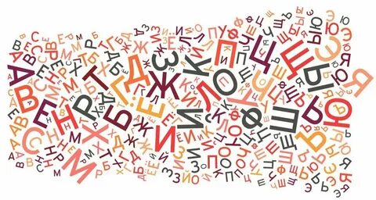
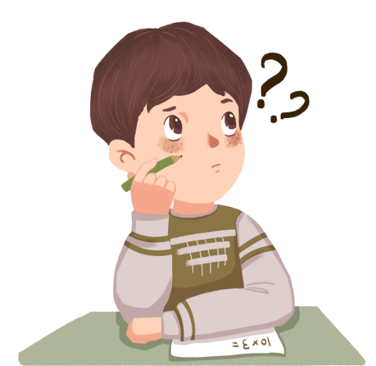

«Алданыш» бөбекжайы КМҚК

Ұсыныс
Тақырыбы: «Дыбыс, сөз, сөйлемдер»

Дайындаған: Балдайкенова Гульден Сериковна
логопед

